ЗАБАЙКАЛЬСКИЙ КРАЕВОЙ СОЮЗ ОРГАНИЗАЦИЙ ПРОФСОЮЗОВ
«ФЕДЕРАЦИЯ ПРОФСОЮЗОВ ЗАБАЙКАЛЬЯ»
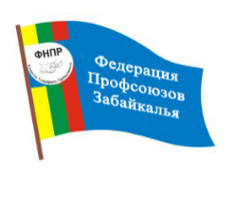

ПРЕДСЕДАТЕЛЬ

e-mail: profchita1@yandex.ru 672000, г. Чита, ул. Ленина, 90
http:// www.prof-chita.ru Тел/факс: (302-2) 32-33-58

«17» мая 2018 года | № 275

Руководителям членских организаций
Федерации профсоюзов Забайкалья,
председателям координационных советов
организаций профсоюзов в муниципальных
образованиях Забайкальского края

Уважаемые коллеги!

Направляем Вам для информации резолюцию, принятую участниками научно-практической конференции на тему «Реализация конституционного права на труд в Забайкальском крае», которая проходила в апреле текущего года по инициативе Уполномоченного по правам человека в Забайкальском крае, данная резолюция бала принята с учетом замечаний, направленных Федерацией профсоюзов Забайкалья.

Приложение: на 3 л., в 1 экз.

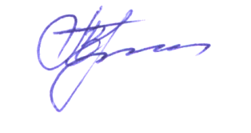
Председатель Федерации
профсоюзов Забайкалья З.В.Прохорова

Исп.: Н.С. Колотовкина
Тел.: 35-34-72

